Szoftver jeflesztő és teszetelő technikus Vizsgaremek
Fejlesztői dokumentáció 2025/26

Készítette: Tukarcs Alex, Al-Khayat Anaam Ali, Nagy szabolcs

Tartalomjegyzék:
Adatbázis Telepítés menete
Telepítés
Bevezetés
Leírás

Bevezetés
Egy lakóközösség management oldalát készítettük mint vizsgaprojekt, mivel úgy gondoljuk hogy ez egy rendkívül hasznos applikáció lehet több emberes lakások pénzügyeinek és egyéb mindenkire háruló teher átlátásához. A felhasználók könnyen láthatják az esedékes kiadásokat a saját részükre, az éppen rájuk eső feladatokat és közös chaten beszélhetik meg az egymás közötti teendőket. Célünk a későbbiekben további funkciókkal fejleszteni a weboldalt, és kényelmesebb felhasználói élményt nyújtani.

A kezdőlapunk: 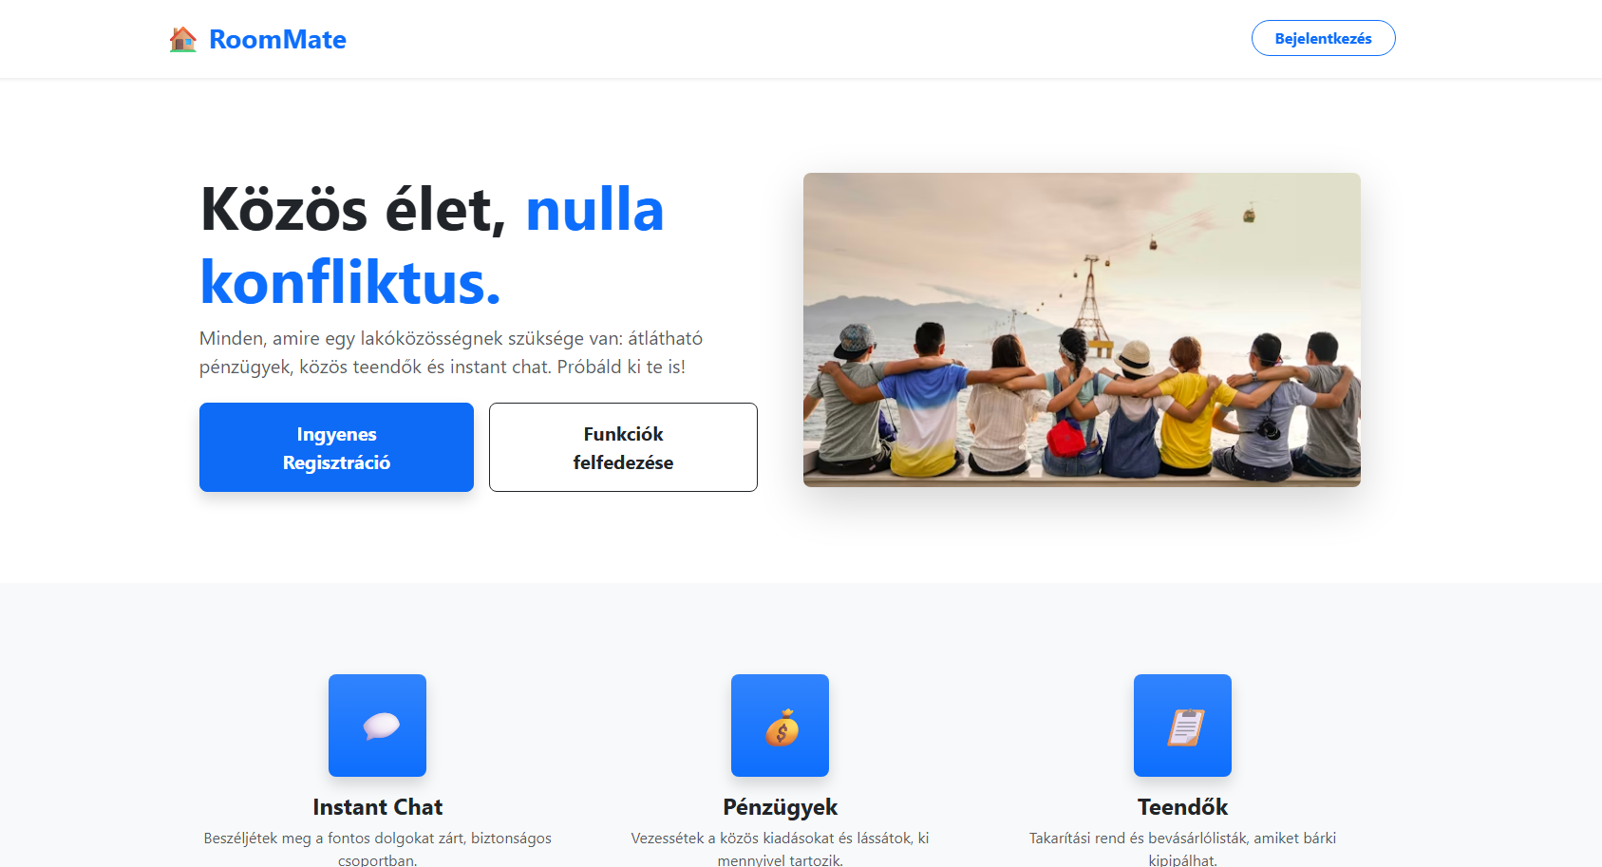
Kezdőlapunkon láthatóak az oldal jelenlegi főbb funkciói, emelett a regiszrációs és belépős menüpontok is jelen vannak.

Bejelentkezési felület: 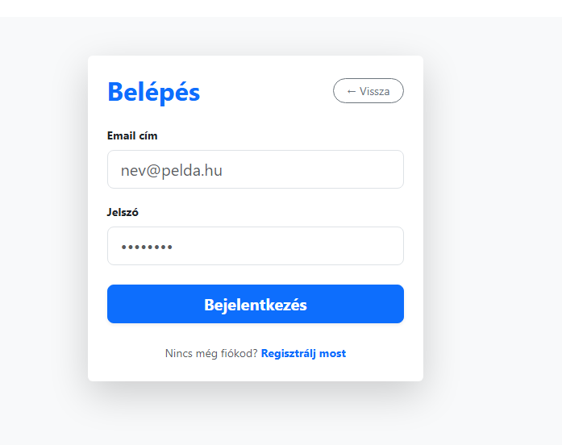

A belépési felületen email és jelszó segítségével léphetünk be, ha nincs fiókunk a „Regisztrálj Most” menüponttal lehet megtenni.

Regisztrációs felület: 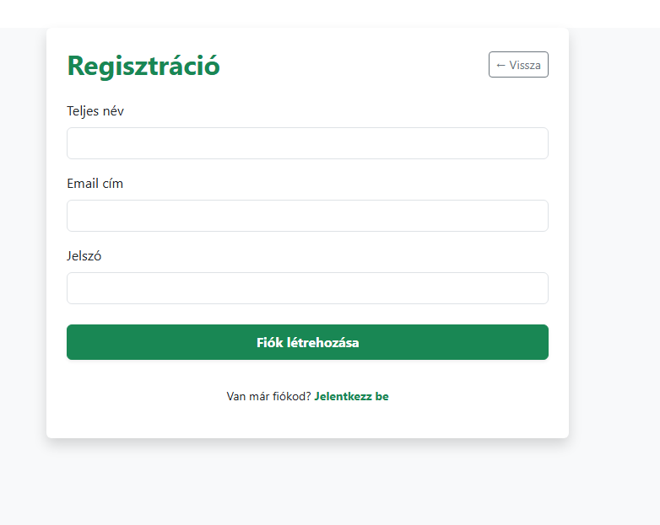
A regisztrációs felületen teljes név, email és jelszó megadásával, ez után a megadott adatokkal tudunk belépni.

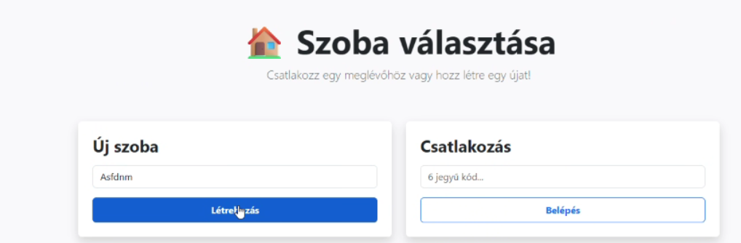
Szoba választó:
Belépés után új szobát tudunk létrehozni, vagy belépni egy már létező csoportba, a 6 jegyű kód megadása után.
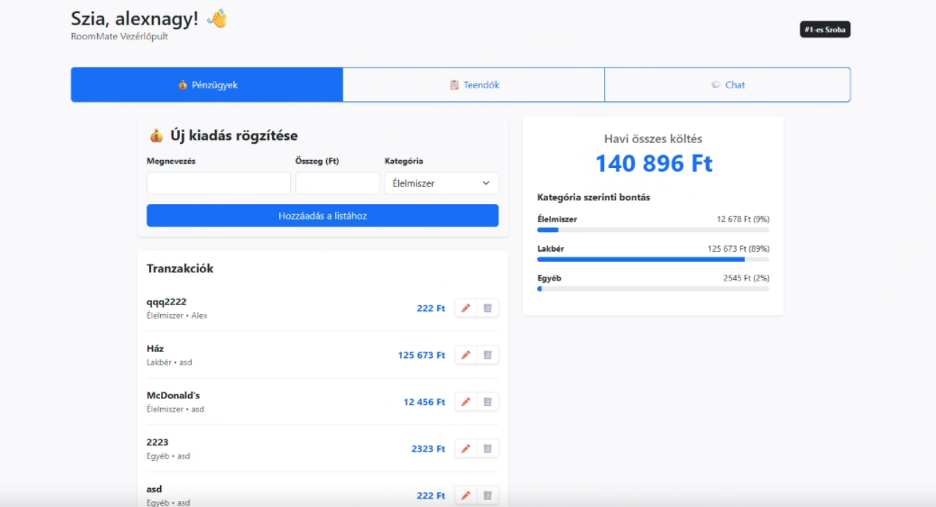
Főoldal:
Ezen a főoldalon látjuk, módosítjuk és töröljük az esedékes kiadásokat.
Elsősorban rögzíteni tudjuk a kiadás nevét, és összegét, aminek meg kell adni egy típust a legördülő menüből, ahol a válaszotások pl. Rezsi, Élelmiszer, Lakbér Szórakozás menüpontokon adható meg.
Ezután automatikusan frissül az összes költés menü, ahol látjuk a teljes kiadást, és kategóriákra lebontva is minden elemet.

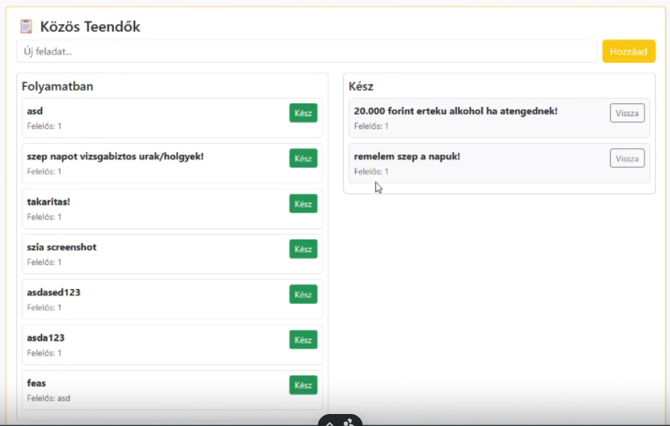
Teendők menüpont:
Ebben a menüben lehet megadni az esedékes teendőket, pl. A bevásárlás és takarítás, aminek (és ez még WIP rész) megadható, kik a felelősök a tevékenység elvégzéséért.
Emellett a már készen lévő feladatokat külön tudjuk választani, így könnyen követhető mely feladatok várnak még elvégzésre, és melyek vannak már kész.

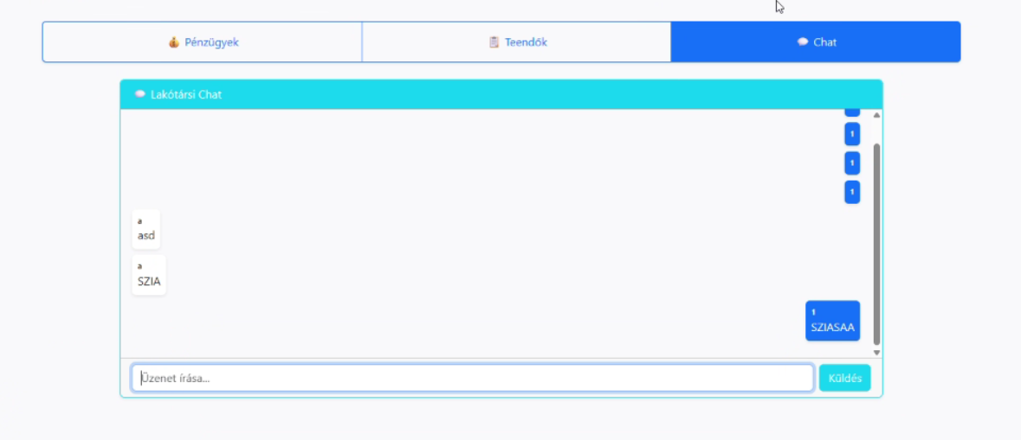

Lakótársi chat menü:
Ebben a menüben egy chat funkció adott a felhasználók elé, ahol ugyan abban a csoportban/lakóközösségben lévő felhasználók tudnak beszélgetést folytatni.
Későbbi implementáció a menühöz: külön thread-ek létrehozása, így egyszerűbb a beszélgetések organizálása, és nem fut ugyan az a chat ablakon három különböző beszélgetés.

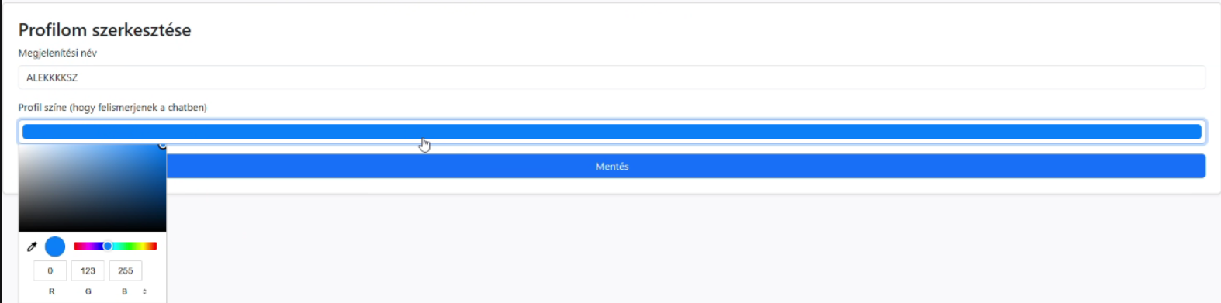
Profil szerkesztése:
Az oldalon a felhasználóknak lehetősége van változtatni a megjelenített nevüket, és a felhasználó színét, így megkülönböztethető a chat-en, és egyéb menüpontokban.

Jövőben várható fejlesztések:
- Pénzügyeken belül egyedi al-kategóriák létrehozása
- Térkép, ahol látható melyik felhasználó hol tartózkodik, egy adott területre szűkítve (~2-3km sugarú pontossággal)
- Több csoportba csatlakozás lehetősége, amely engedi hogy ne cask egy háztartásra legyen rálátása.
- Állandó kiadások automatikus elsoztása, amellyel mindenkinek megadott százalékban kerül kiosztásra a befizetni való összeg.
- Lakóközösség vezető funkció implementálás
- Több csoport közös eseményszervező felülete.

Telepítés Menete
- A telepítéshez szükséges programokat megtalálják a fejlesztési dokumentációban.
  - A project frontend mappájában nyitunk egy üres cmd-t, amelyhez először a projekt react részéhez kellő telepítéseket végezzük el az “npm install” paranccsal
  - Ezután a program elindítása ugyan ebből a cmd-ből történik, az “npm start” paranccsal.

Adatbázis Telepítése

- Az Adatbázis importálását XAMPP-on keresztül tudjuk megtenni, ahol a roommate_db.sql fájlt az XAMPP control panelen belül az importálás menüpontban találjuk meg.
- Ezen a lépésen kívül más teendő nincs az adatbázis importálása során
- 